Mikołajki, dnia 12 / 03 / 2018 r.

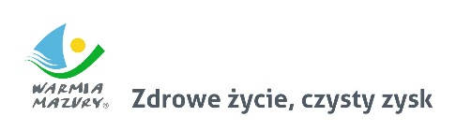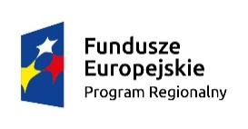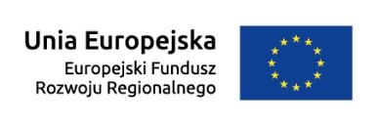

Stowarzyszenie Wielkie Jeziora Mazurskie 2020

ul. Kolejowa 6

11-730 Mikołajki

/ Zamawiający /

Pytania i odpowiedzi dot.:

ZAPROSZENIA DO SKŁADANIA OFERT W RAMACH ZAPYTANIA OFERTOWEGO

dla zamówień o wartości nie przekraczającej wyrażonej w złotych równowartości kwoty 30 000 euro

na organizację systematycznego udziału uczestników w wydarzeniach o charakterze gospodarczym dla projektu pn. „7 Cudów Mazur – promocja gospodarcza obszaru Wielkich Jezior Mazurskich” współfinansowanego ze środków Europejskiego Funduszu Rozwoju Regionalnego w ramach Regionalnego Programu Operacyjnego Województwa Warmińsko-Mazurskiego na lata 2014-2020 w ramach Działania 1.4 *Nowe modele biznesowe i ekspansja*, Poddziałania *1.4.1 Promocja gospodarcza regionu.*

Pytanie:

*Uprzejmie proszę o wyjaśnienie w zakresie sposobu wypełnienia tabeli zawartej w formularzu ofertowym. Czy należy przedstawić w niej łączną wartość netto / VAT / brutto realizacji przedmiotu zamówienia czy ceny jednostkowe za realizację poniższych usług:*

1. *rezerwację udziału w imprezach o charakterze gospodarczym*
2. *organizację podróży służbowych w programie wspierającym rozwój w tym zapewnienie zakwaterowania i wyżywienia dla uczestników*
3. *transport i ubezpieczenie osób w związku z udziałem w targach i misjach,*
4. *wpis przedstawicieli Zamawiającego do katalogu targowego*
5. *dokonanie opłaty rejestracyjnej za udział w imprezach o charakterze gospodarczym.*

*czyli np. w pozycji 4. cena za wpis łącznej ilości sześćdziesięciu ośmiu przedstawicieli zamawiającego do katalogów targowych?*

Odpowiedz:

Zgodnie z formularzem ofertowym należy wpisać łączną kwotę za wykonanie przedmiotu zamówienia netto, brutto oraz podać VAT.

|  |  |
| --- | --- |
| *Mikołajki, dnia 12 / 03 / 2018r.* | */ - / Piotr Jakubowski – Przewodniczący Zarządu Stowarzyszenia WJM 2020*  */ - / Wojciech Karol Iwaszkiewicz – Sekretarz Zarządu Stowarzyszenia WJM 2020* |
| *(data, podpis osób upoważnionych reprezentujących Zamawiającego)* | |